UNIVERSIDAD DE LOS ANDES
FACULTAD DE INGENIERÍA Y TECNOLOGÍA

"Trekking - Trekkin App: Plataforma móvil para el registro,
almacenamiento y consulta de rutas de trekking en Bolivia"

Materia: Ingeniería de Software
Tutor: Alejandro Marco Cortes Montes
La Paz, Bolivia

22 de septiembre de 2026

1. Introducción
El presente informe documenta el proyecto Trekkin App, una plataforma móvil desarrollada en Expo/TypeScript con backend en Firebase Auth y Firestore, orientada a centralizar el registro, almacenamiento y consulta de rutas de trekking en Bolivia. El proyecto surge porque la información de rutas se transmite actualmente de forma dispersa por mensajes de texto, fotografías, audios y conversaciones informales, lo que genera dispersión, ambigüedad y pérdida progresiva de datos críticos.
El cliente de referencia es Alejandro Cortés, senderista experimentado con más de 50 recorridos realizados, entre ellos Takesi, El Choro y diferentes recorridos secundarios en los Andes y valles bolivianos. Su experiencia tecnológica evolucionó desde Google Maps para orientación básica hasta Strava para registrar recorridos, pero sin una forma estructurada de compartir el conocimiento de rutas, debiendo reconstruir rutas y recomendaciones de memoria o mediante chats.
Trekkin App define dos roles vigentes: Usuario, que consulta, realiza y crea rutas, y Administrador, que gestiona cuentas y ejecuta la revisión final de rutas. El antiguo rol Moderador fue retirado del diseño vigente. El componente práctico comprende un prototipo funcional con 35 requisitos funcionales modelados en UML 2.5.1, diagramas de secuencia y de comunicación, arquitectura por capas (presentación/aplicación/dominio/infraestructura), modelo de datos en Firestore (users, routes, activities, reviews) y 126 pruebas automatizadas. Las prioridades del cliente son: 1) independencia de conectividad con mapas y GPS offline, 2) registro de trazado y métricas, y 3) privacidad de rutas con flujo de revisión administrativa.
El levantamiento se realizó mediante entrevista abierta guiada por cuestionario de 22 preguntas, bajo normativa ISO/IEC/IEEE 29148:2018 para ingeniería de requisitos y UML 2.5.1 para modelado. A lo largo del documento se describen el problema, los objetivos, la justificación, la metodología, los recursos y los anexos con diagramas, arquitectura, modelo de datos y maquetas de interfaz.
2. Planteamiento del Problema
a) Identificación del problema
El problema identificado es la falta de una plataforma centralizada y confiable para registrar, almacenar y compartir información detallada sobre rutas de trekking en Bolivia. La información de una ruta no se limita a un nombre o una fotografía: comprende coordenadas, trazado, puntos de agua, zonas de descanso o campamento, peligros, tiempo aproximado, distancia, dificultad y otra información relevante para orientarse. Cuando estos datos quedan repartidos en conversaciones, resulta difícil recuperarlos de forma estructurada y transferirlos sin omisiones.
Las aplicaciones comerciales existentes cubren parcialmente estas necesidades, pero presentan dos limitaciones recurrentes detectadas en el levantamiento: el acceso a funciones offline suele estar condicionado por planes de pago y muchas experiencias dependen de conectividad para descargar o sincronizar información. En rutas remotas de Bolivia esa dependencia es especialmente problemática, porque la aplicación debe conservar utilidad precisamente cuando desaparece la señal celular.
En consecuencia, se pierde tiempo en reconstruir información, la información compartida queda incompleta y no se puede escalar el conocimiento hacia una comunidad más amplia de senderistas y montañistas. Trekkin App se enfoca en confiabilidad, simplicidad y continuidad offline por encima de funciones sociales o turísticas accesorias.
b) Representación gráfica del problema
La Tabla 1 compara el proceso actual disperso con el proceso propuesto con Trekkin App.
ANTES (proceso actual disperso) | DESPUÉS (con Trekkin App)
1. Registro en chats, fotos y audios dispersos, sin estructura. | 1. Registro centralizado en Firestore: colecciones users, routes, activities, reviews; Firebase Auth con uid, role e isBlocked.
2. Consulta por memoria o búsqueda manual en conversaciones, con omisiones. | 2. Catálogo público y detalle consultable sin registro; tarjeta resumen, mapa interactivo con trazado, inicio, final y checkpoints.
3. Funciones offline limitadas a planes de pago; dependencia de señal. | 3. Paquete offline (mapa de fondo + trazado + datos) descargable con tamaño estimado, consultable en modo avión.
4. Compartición informal que pierde datos relevantes. | 4. Compartición solo de ruta publicada mediante enlace y sistema nativo; borrador/privada no compartible; revisión administrativa previa.

c) Pregunta de Investigación
¿Es posible diseñar e implementar una plataforma móvil (Expo/TypeScript + Firebase Auth/Firestore) que centralice el registro, almacenamiento y consulta de rutas de trekking en Bolivia, garantice operación offline sin depender de planes de pago, registre trazado GPS con métricas, checkpoints, notas y fotografías, y asegure privacidad mediante estados borrador/privada y revisión administrativa, de forma trazable según ISO/IEC/IEEE 29148:2018 y UML 2.5.1?
3. Objetivos
a) Objetivo General
Desarrollar una aplicación móvil de senderismo y trekking operable sin conexión, que permita explorar un catálogo de rutas bolivianas, descargar ruta y mapa base por paquetes, seguir recorridos con GPS en vivo, planificar borradores e importar/exportar tracks en formatos abiertos, y administrar usuarios con auditoría, con el fin de fortalecer la práctica segura y autónoma del montañismo nacional.
b) Objetivos Específicos
- Implementar gestión de acceso con registro, autenticación, roles Usuario y Administrador, bloqueo/desbloqueo y control de sesión.
- Implementar exploración pública de rutas (catálogo, búsqueda y filtros por nombre, dificultad, distancia y duración, tarjeta resumen, detalle y mapa interactivo) y consulta offline mediante paquete descargable con tamaño estimado.
- Implementar realización de rutas existentes con vista de preparación, actividad personal GPS, métricas, checkpoints en solo lectura, pausa/reanudación, finalización completa/incompleta e historial personal con persistencia local.
- Implementar planificación en borrador y grabación GPS de nuevas rutas con puntos georreferenciados, notas, fotografías, cálculo de distancia, duración y dificultad sugerida, validación y solicitud de revisión, y aprobación/rechazo administrativo.
- Aplicar arquitectura por capas y modelo de datos en Firestore (users, routes, activities, reviews) con estados draft, in_review, published, rejected, garantizando persistencia local, continuidad GPS, seguridad, privacidad y usabilidad outdoor, verificados por criterios de aceptación.
4. Justificación
a) Justificación Técnica
El proyecto aplica ingeniería de requisitos según ISO/IEC/IEEE 29148:2018 y modelado UML 2.5.1 para traducir necesidades en 35 requisitos verificables, historias de usuario y 11 casos de uso con trazabilidad HU-RF-CU. Su propuesta central es permitir preparar una ruta antes de salir, descargar mapa, trazado y datos, y consultarlos fuera de cobertura, además de registrar nuevas experiencias mediante GPS, checkpoints, notas y fotografías. La publicación no es inmediata: pasa por revisión administrativa. La arquitectura separa presentación, reglas de aplicación, tipos/dominio e infraestructura, encapsulando Firebase, GPS, almacenamiento local y archivos para reducir acoplamiento. La detección automática de desvío queda fuera de la V1 base por requerir tolerancias GPS y pruebas de campo específicas.
b) Justificación Social
Trekking se plantea como plataforma para una comunidad de senderistas y montañistas y no como sistema corporativo tradicional, tomando como referencia la experiencia de Alejandro Cortés y rutas como Takesi y El Choro. Centraliza el conocimiento de rutas y evita reconstrucciones de memoria o por chats que generan pérdida de tiempo e información incompleta. Prioriza interfaz simple para uso en condiciones de fatiga, controles grandes, alto contraste y terminología clara, y protege la privacidad al mantener borradores, rutas privadas y actividades personales no compartibles públicamente.
c) Justificación Económica
El levantamiento detectó que, en las aplicaciones comerciales existentes, el acceso a funciones offline suele estar condicionado a planes de pago, lo cual constituye una barrera relevante en rutas remotas sin señal. Frente a esto, Trekkin App contempla dentro de su alcance base la descarga del paquete offline con estimación previa de tamaño, además de un uso cuidadoso de la batería y el almacenamiento, sin supeditar esta funcionalidad a ningún plan de pago. La priorización del desarrollo se organizó en torno a los requisitos MUST, correspondientes al núcleo de navegación, grabación, persistencia, revisión y seguridad, complementados con requisitos SHOULD que aportan valor adicional sin alterar el objetivo central del proyecto.
5. Metodología y técnicas de investigación
La técnica principal de levantamiento fue la entrevista abierta, seleccionada porque permite profundizar en experiencias reales de trekking y adaptar las preguntas según las respuestas del cliente. La conversación se apoyó en un cuestionario guía de 22 preguntas orientadas a descubrir qué información se registra de una ruta, qué datos necesita una persona antes de salir, qué advertencias resultan esenciales, qué rutas se desean mantener privadas, cómo se comparte actualmente la información y qué comportamiento se espera ante riesgos o ausencia de señal.
A partir de la entrevista se construyeron requisitos, historias de usuario y casos de uso bajo ISO/IEC/IEEE 29148:2018. Las iteraciones posteriores ajustaron el alcance de la misma, eliminaron el rol Moderador y separaron los flujos de consulta pública, actividad personal, grabación y revisión administrativa. Se aplicó priorización MoSCoW: los MUST corresponden al núcleo y los SHOULD aportan valor sin cambiar el objetivo. Quedaron reservados para versiones posteriores: detección de desvío y alertas, recomendaciones de equipo, comparación simultánea, clima y transporte externo, audioguías, comentarios/calificaciones/seguidores/chat, SOS avanzado y navegación turn-by-turn con re-routing.
Para modelado se utilizó UML 2.5.1: matriz de trazabilidad HU-RF-CU, especificaciones de CU-01 a CU-11, diagramas de secuencia para CU-01, CU-02, CU-06 y CU-09, y diagramas de comunicación para CU-04, CU-05, CU-08 y CU-10. La validación se organiza por trazabilidad: cada criterio de aceptación debe demostrarse mediante prueba funcional, y los flujos offline deben verificarse sin conexión una vez preparados localmente. La evidencia documentada comprende 126 pruebas automáticas de registro, sesión, compartir, borradores, descarga, máquina de estados del GPS y administración, complementadas con pruebas de interacción en dispositivos móviles y escenarios de modo avión.

6. Recursos humanos y materiales
Recursos humanos
- Equipo de desarrollo
- Cliente de referencia / fuente de requisitos: Alejandro Cortés, senderista experimentado con más de 50 recorridos. Usuario previo de Google Maps y Strava.
- Docente tutor: Alejandro Marco Cortes Montes.
- Actores del sistema: Usuario (consulta, realiza y crea rutas) y Administrador (gestiona cuentas y revisa/aprueba rutas).
Recursos materiales y tecnológicos
- Stack de desarrollo: Expo/TypeScript para plataforma móvil; backend Firebase Auth para credenciales y Firestore para perfiles, rutas, actividades y revisiones (colecciones users, routes, activities, reviews).
- Arquitectura por capas: presentación, reglas de aplicación, tipos/dominio e infraestructura; persistencia local automática de trazado, puntos, notas, fotografías y estado de sesión; continuidad GPS en segundo plano cuando el sistema operativo y los permisos lo permitan.
- Dispositivos móviles con GPS y cámara para pruebas de campo, verificación en modo avión y medición de uso de batería y almacenamiento.
7. Marco Practico
7.1 Casos de uso
7.1 Casos de uso. Presentación. Modelo UML 2.5.1 con 11 casos de uso trazados a los 35 requisitos funcionales V1 (MoSCoW: MUST/SHOULD) y a las historias HU-01 a HU-10. Cada figura muestra actor(es), frontera del sistema y el óvalo del caso; debajo de cada figura se detalla objetivo, actor, RF asociados, pre/postcondición y criterio de aceptación. Roles vigentes: Usuario y Administrador (la moderación la ejecuta el administrador).

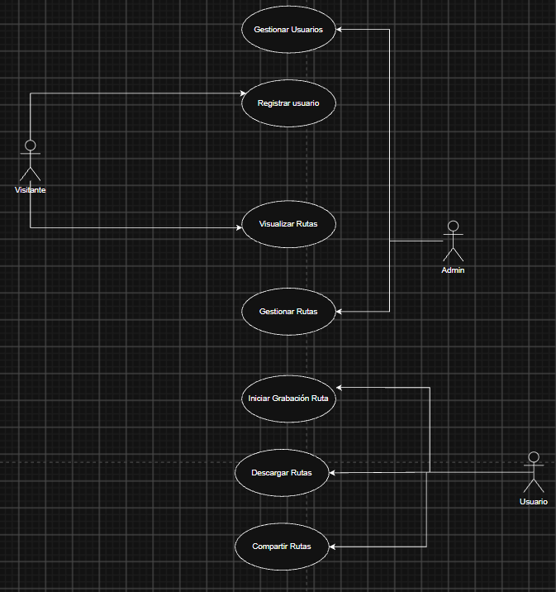
- Uso del sistema

- Registrar cuenta
CU-01 Registrar cuenta (RF-01, MUST). Actor: visitante. Crea identidad con datos básicos y acepta normas; el sistema valida, crea la ficha en users/{uid} con rol inicial y permite el acceso posterior. Precondición: sin sesión; postcondición: cuenta lista para iniciar sesión.
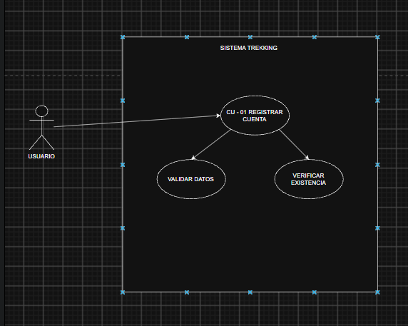
- Iniciar y cerrar sesión
CU-02 Iniciar y cerrar sesión (RF-02/RF-03, MUST). Actor: usuario/administrador. Autentica con correo y contraseña, aplica roles Usuario/Administrador, mantiene sesión persistente y permite salir de forma segura; el administrador además consulta, bloquea/desbloquea y asigna rol de moderador (RF-04).
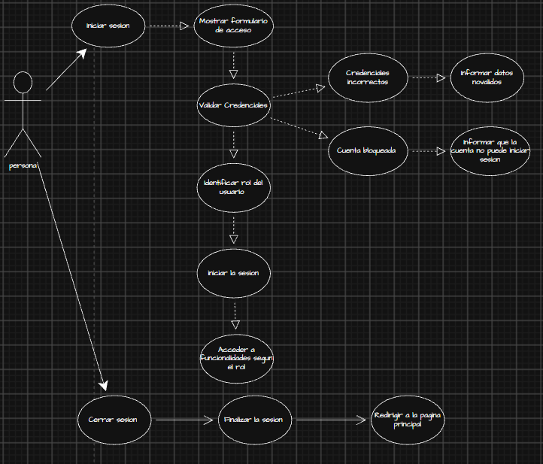
- Explorar y consultar una ruta
CU-03 Explorar y consultar una ruta (RF-05 a RF-09, MUST/SHOULD). Actor: visitante o usuario (catálogo público, sin registro para mirar). Muestra catálogo de aprobadas, búsqueda y filtros, tarjeta resumen (nombre, distancia, tiempo, dificultad, modalidad solo/acompañado) y detalle con mapa interactivo (trazado, inicio, fin, checkpoints, zoom).
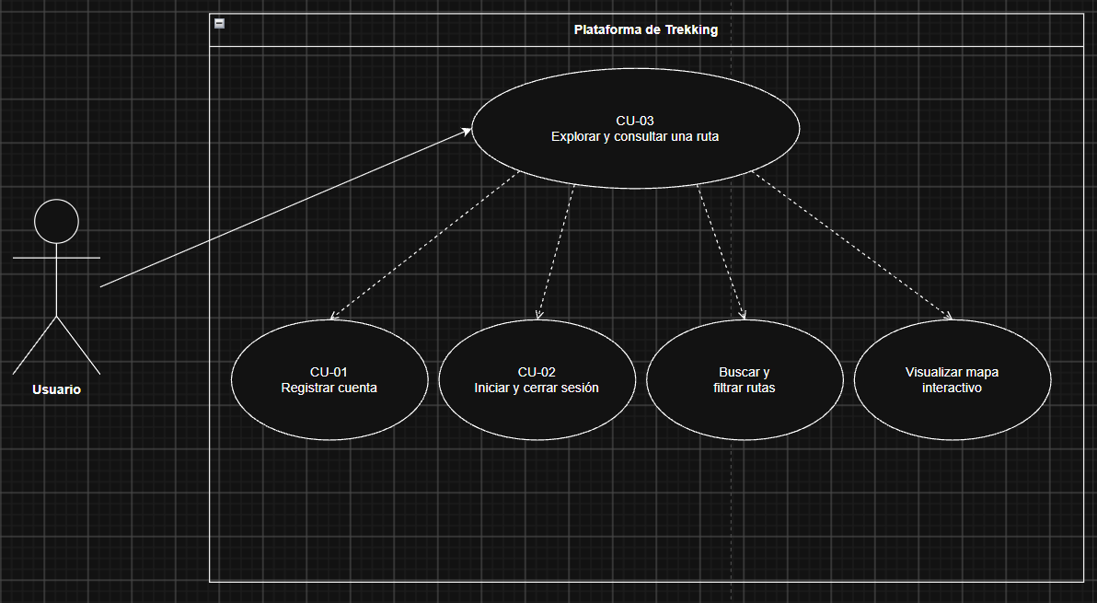
- Descargar una ruta
CU-04 Descargar una ruta (RF-10/RF-24, MUST/SHOULD). Actor: usuario. Descarga mapa, trazado e información básica mostrando el tamaño estimado; el paquete queda utilizable en modo avión y con cálculos locales.
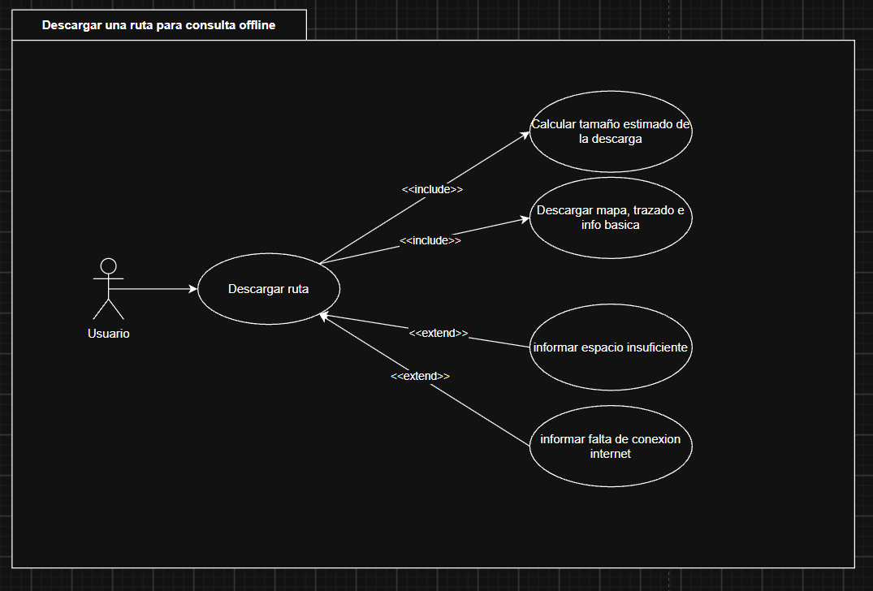

- Compartir ruta publicada
CU-05 Compartir ruta publicada (RF-11, SHOULD). Actor: usuario. Comparte solo rutas published mediante enlace o sistema del dispositivo; el enlace canónico permite reabrir el detalle. Las privadas, borradores, pendientes o rechazadas no se comparten.
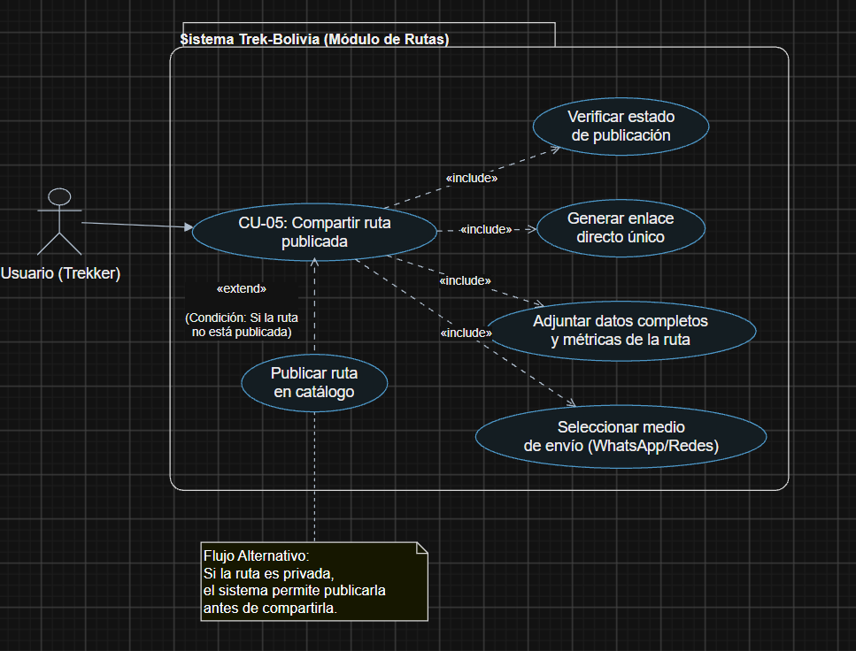
- Realizar ruta existente
CU-06 Realizar ruta existente (RF-12 a RF-20, MUST/SHOULD). Actor: usuario. Prepara (GPS + distancia al inicio), inicia actividad personal, sigue trazado oficial con posición/tiempos, consulta checkpoints en solo lectura, pausa/reanuda, finaliza (incomplete si termina antes) y guarda historial.
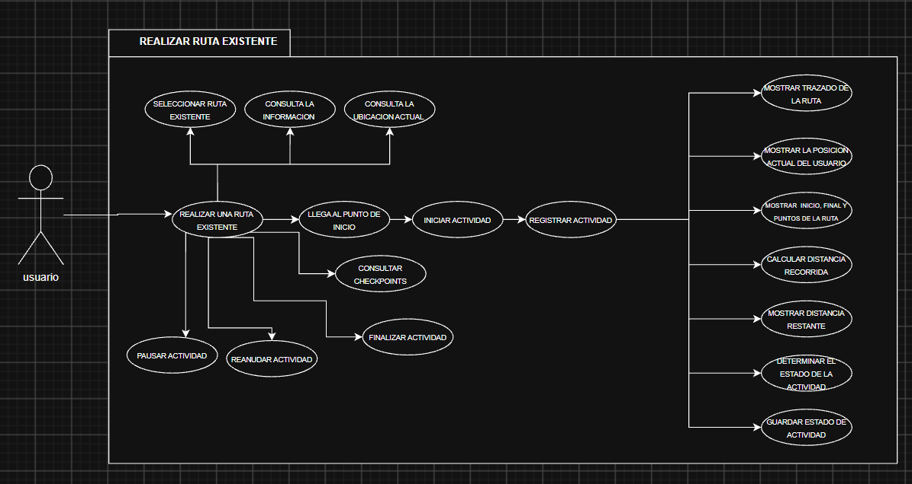
- Planificar nueva ruta
CU-07 Planificar nueva ruta (RF-21 a RF-25, MUST/SHOULD). Actor: usuario. Crea borrador sin exigir trazado GPS, define inicio/destino provisionales en el mapa, guarda y continúa después, descarga el mapa de referencia del área y confirma el punto inicial real al llegar al lugar.
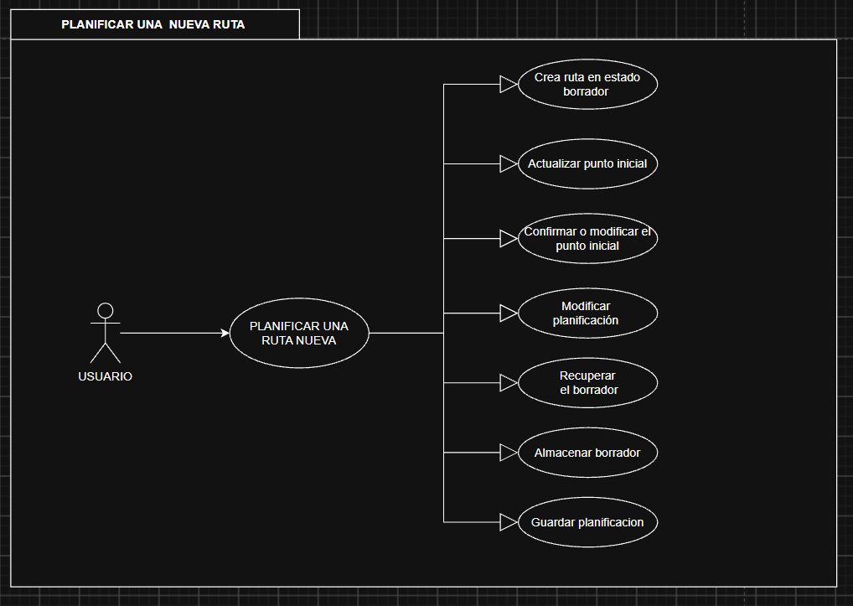
- Grabar nueva ruta
CU-08 Grabar nueva ruta (RF-26 a RF-30, MUST). Actor: usuario en campo. Inicia grabación GPS explícita, registra trazado con posición/distancia/tiempo, agrega puntos georreferenciados con categorías y notas, adjunta fotografías y pausa/reanuda; todo persiste localmente y funciona sin conexión.
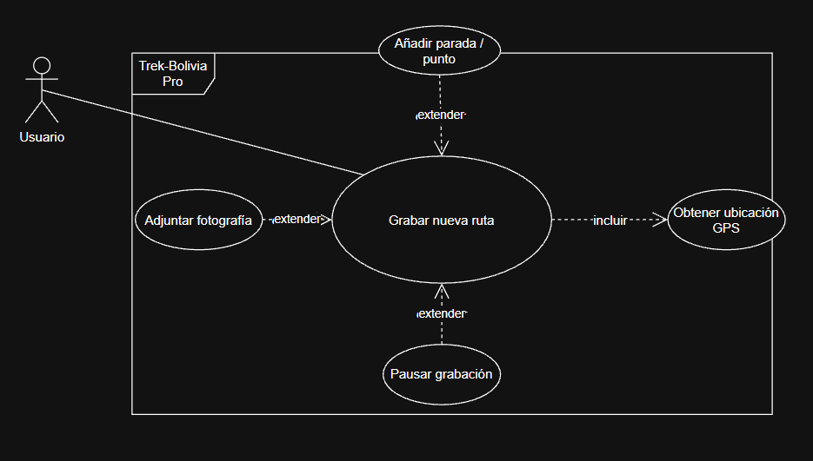
- Finalizar y gestionar una ruta creada
CU-09 Finalizar y gestionar una ruta creada (RF-31 a RF-33/RF-35, MUST). Actor: usuario creador. Define punto final real, calcula distancia, duración y dificultad sugerida, valida mínimos y decide mantener privada o solicitar revisión; puede corregir rechazadas.
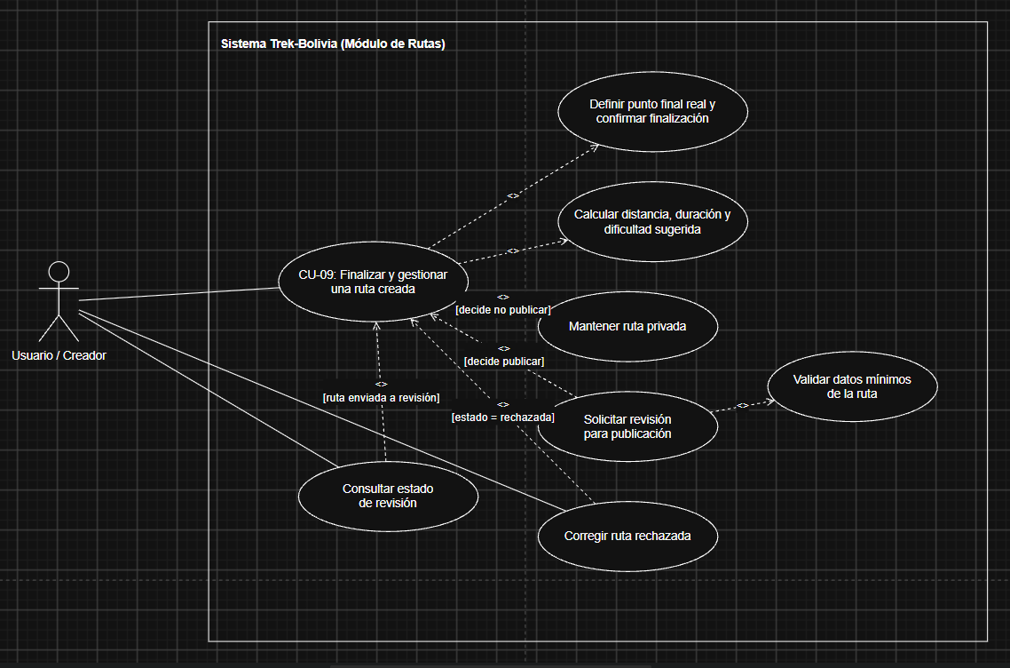
7.2Diagramas de secuencia
Cada diagrama modela la dimensión temporal del flujo: actores, participantes (Sistema UI, Servicio de Rutas, Motor de Métricas, Base de Datos/Teléfono/GPS) y mensajes numerados de ida y vuelta, incluyendo guardado local y recuperación ante interrupciones (RNF-02/RNF-03).
- Registrar cuenta
SEC-01 Registrar cuenta. Secuencia: Persona → App (nombre, correo, alias, contraseña + normas) → validación RegisterSchema → Nube (crea identidad y ficha users/{uid} con rol user) → confirmación → retorno a login sin sesión espuria. Unicidad de correo con mensaje en español. RF-01.
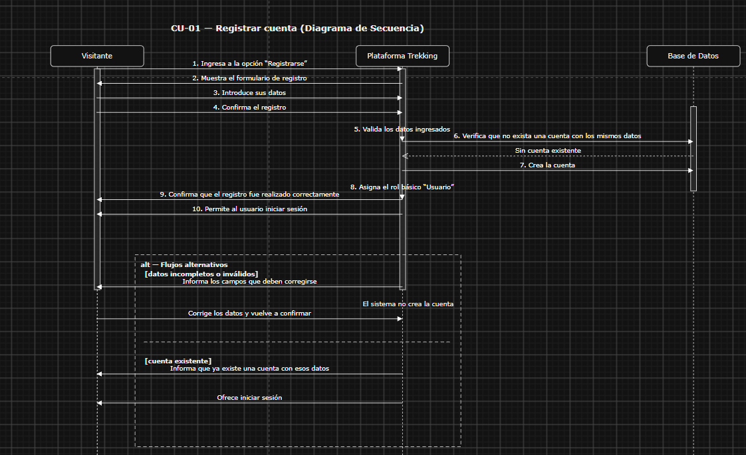
- Iniciar y cerrar sesión
SEC-02 Iniciar y cerrar sesión. Secuencia: Persona → App (correo + contraseña, toggle Eye/EyeOff) → validación LoginSchema → Nube (verifica identidad y suspensión isBlocked) → sesión persistente → ficha con rol; al salir, signOut + purga local + retorno a visitante. Sin sesión, las rutas privadas no se renderizan (Gate en App.tsx). RF-02/RF-03.
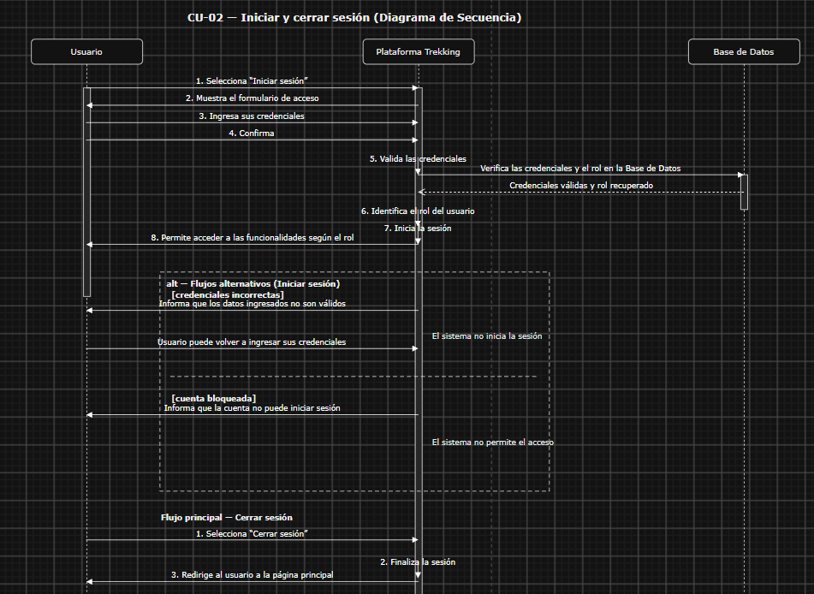
- Realizar ruta existente
SEC-03 Realizar ruta existente. Secuencia: Caminante → Vista de Preparación (GPS + distancia al inicio oficial) → inicia actividad → Vista de Tracking (trazado oficial + posición + HUD sobre TrekMap) → bucle GPS (limpia ruido, suma distancia, verifica checkpoints en solo lectura) → pausa/reanuda → finaliza (completed/incomplete) → historial personal. RF-12 a RF-20.

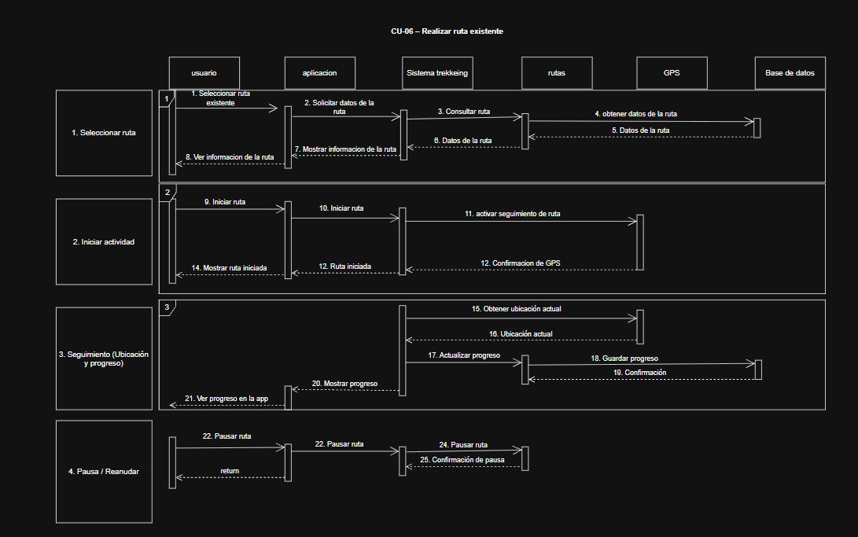
- Finalización, configuración de visibilidad y consulta de ruta
SEC-04 Finalización, visibilidad y consulta de ruta. Secuencia: Usuario → Vista de Ruta → Controlador → Motor de Métricas (distancia, duración, dificultad sugerida) → Base de Datos (guarda métricas) → Usuario define privada o solicita revisión → Administrador aprueba/rechaza con observaciones → catálogo actualizado. Incluye corrección de rechazadas. RF-31 a RF-35.

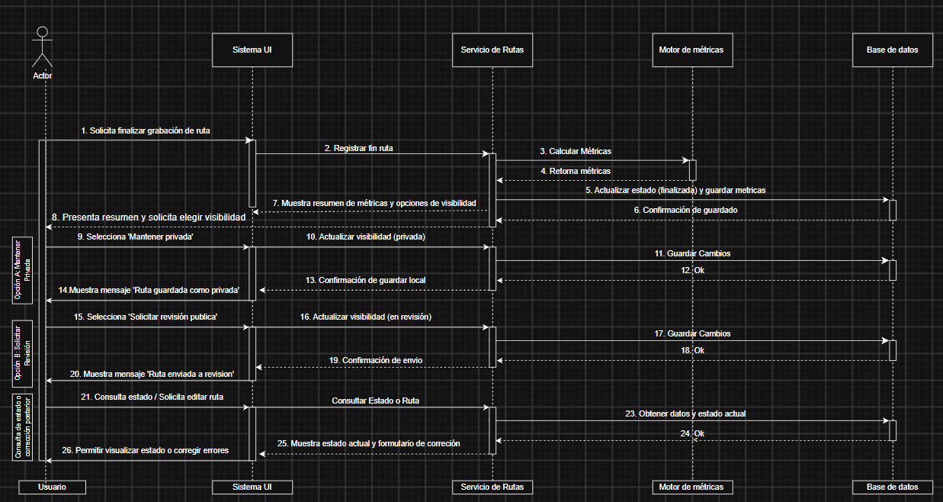

7.3Diagramas de comunicación
7.3 Diagramas de comunicación. Presentación. Cada diagrama muestra la colaboración estructural entre objetos (vista ↔ controlador ↔ servicio ↔ base) para un flujo: quién envía cada mensaje, en qué orden lógico y qué contrato lo respalda. Se cubren descarga offline, compartir, grabación GPS y aprobación.
- Descargar una ruta para consulta offline
CU-COM-01 Descargar una ruta para consulta offline. Colaboran Vista de Detalle ↔ Controlador Offline ↔ Motor de Métricas (geoBounds: bbox, conteo de teselas y MB por zoom 12–15) ↔ Base de Datos ↔ almacenamiento local. Muestra tamaño estimado, confirma, guarda trazado + mapa de referencia en un paquete y habilita modo avión. RF-10/RF-24.
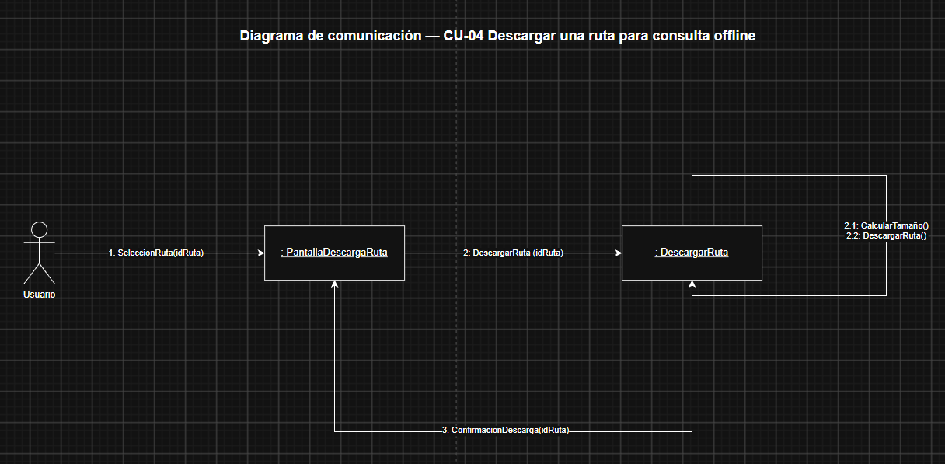
- Compartir una ruta publicada
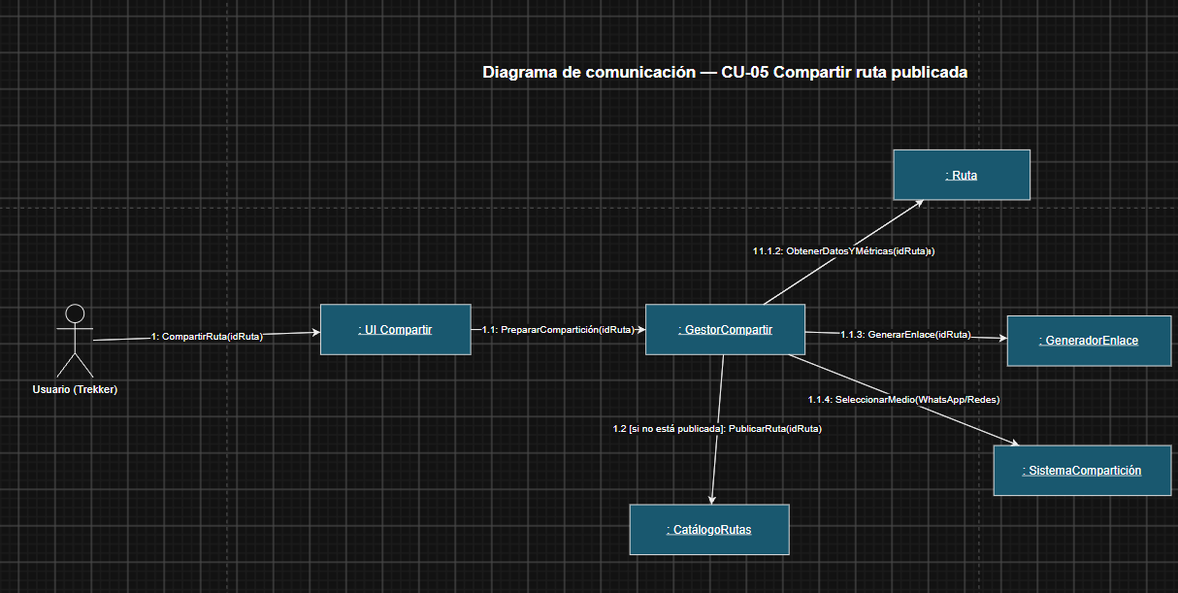
CU-COM-02 Compartir una ruta publicada. Colaboran Vista de Detalle ↔ Controlador de Compartir ↔ Servicio de Compartir ↔ SO (Share Sheet/portapapeles). Exige status published; genera enlace canónico trekkin-app://r/{routeId}; el deep link en App.tsx reabre el detalle. Solo rutas aprobadas y publicadas pueden compartirse. RF-11.
- Grabar una nueva ruta
CU-COM-03 Grabar una nueva ruta. Colaboran Vista de Grabación ↔ Controlador GPS ↔ Motor de Métricas (calculations + trackFormats) ↔ Base de Datos + disco local. Inicio explícito, muestreo lat/lng/alt con limpieza de jitter y descarte accuracy > 25 m, checkpoints con categorías y notas, fotos georreferenciadas, pausa/reanuda, punto final real y cálculo de distancia, duración y dificultad sugerida. RF-26 a RF-32.

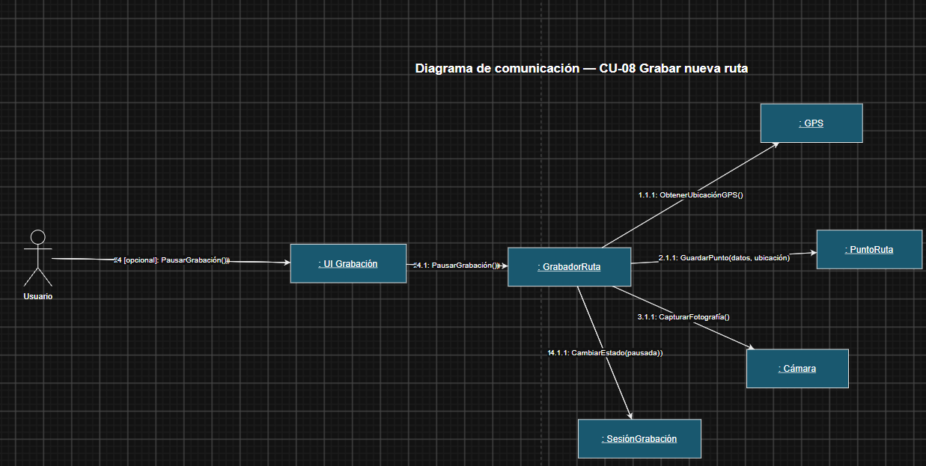

7.4Arquitectura lógica
La arquitectura lógica de Trekkin-App (Trek-Bolivia Pro) describe el software como componentes conceptuales con responsabilidades separadas. Cada componente agrupa paquetes reales del repositorio trekkin-app y se comunica con los demás solo a través de contratos explícitos (puertos, esquemas Zod, servicios). No se describe aquí ningún servidor, contenedor ni red: todo es organización de código.
Componente lógico clave | Qué agrupa (paquetes reales) | Responsabilidad conceptual
Núcleo de Dominio | src/core/domain (types.ts, *.schemas.ts, trackFormats.ts, geoBounds.ts, calculations.ts, mapPackFormats.ts, offline.ts, plan.ts, activity.ts) | La verdad del sistema: entidades, validaciones Zod, cálculos geográficos y formatos. TypeScript puro, sin React Native, sin Expo, sin Firebase.
Casos de Uso (aplicación) | src/core/application/{auth, explore, offline, share, activity, plan, admin} (*.usecase.ts) | Las reglas del juego: registrar, explorar, descargar, compartir, caminar, planificar, grabar, administrar. Puros, con puertos inyectados.
Adaptadores de Nube y Sesión | src/infrastructure/{firebase/config.ts, auth/AuthContext.tsx, database/*, persistence/storage.ts} | Adaptan Firebase Auth + Firestore + AsyncStorage (clave trekkin_auth_user) hacia los puertos del núcleo; aplican RBAC user/admin y bloqueo.
Adaptadores de Mapa y GPS | src/infrastructure/{map/mapStyle.ts + mapBridge.ts, location/locationService.ts, persistence/tileCacheDB.ts} + TrekMap | Adaptan MapLibre GL (OpenFreeMap/OSM), expo-location y archivos locales (PMTiles) hacia el núcleo geográfico.
Presentación Nativa | src/presentation/{theme.ts, components/{ui,map,nav,plan}, views/{auth, home, explore, downloads, activity, record, profile}, utils} + App.tsx Gate | Lo que toca el usuario: vistas delgadas que componen, primitivas Button/Field/Banner, sistema AndeanTheme. Sin firebase/* directo, sin lógica de negocio.
Verificación | src/tests/*.test.ts + scripts/ | Contrato ejecutable: 9 suites que vigilan cada HU (auth, mapa, offline, share, plan, activity, admin, formatos).

Descripción del diagrama: en el centro el Núcleo de Dominio; alrededor, los Casos de Uso que lo usan directamente; en el anillo exterior, los Adaptadores y la Presentación, que solo miran hacia adentro. La Verificación observa desde fuera. Ninguna flecha sale hacia infraestructura física.
Se aplica el patrón por capas para mantener la separación de responsabilidades. Cada capa solo conoce a la inmediata inferior a través de interfaces; nunca al revés y nunca saltando capas con atajos.
7.4.1 Capa de Presentación / UI
Interfaces de usuario móvil (Expo Go Android/iOS), web (Metro localhost:8081) y componentes compartidos. Paquetes: src/presentation/views/*, src/presentation/components/*, src/presentation/theme.ts, App.tsx (Gate: sin sesión → AuthView; con sesión → HomeView; invitado → ExploreView).
· Vistas auth: AuthView, RegisterForm (nombre, correo, alias, contraseña, normas), LoginForm (ojo Eye/EyeOff), ProfileView, EditProfileView.
· Vistas explore: ExploreView, RouteCard (nombre, tramo, km, horas, dificultad, portada — cero mapas en el feed), RouteDetailView + ShareModal + DownloadRouteModal.
· Vistas campo: PrepareView, TrackingView (HUD sobre TrekMap), ResultView, HistoryView; CreateRouteView, PlanEditorView, DraftsView; DownloadsView; UserManagementView/UserDetailView.
· Primitivas UI: Button (primary/outline-green/outline-danger/outline-muted), Field, Banner; tokens solo desde AndeanTheme (shell oscuro + hoja clara, verde solo como acento).
· Regla: vistas delgadas (~150 líneas), sin lógica de negocio, sin importar firebase/*, estado global en Zustand, nada de localStorage/window/document en nativo.
7.4.2 Capa de Negocio / Dominio
Reglas del sistema, servicios y casos de uso. Paquetes: src/core/domain + src/core/application. Es la capa más estable: si mañana cambia la nube o el mapa, esta capa no se toca.
· Dominio (entidades y esquemas Zod): UserProfile/UserRole (user|admin), RouteModel (title, difficulty, status draft|in_review|published|rejected, waypoints, checkpoints en 7 categorías), Activity, Share, Plan, Offline; RegisterSchema/LoginSchema/UpdateProfileSchema, route/activity/plan/share/offline/userManagement schemas.
· Servicios de dominio: trackFormats (parseGPX/buildGPX11/toGeoJSON/parseKML/parseCSV/simplifyTrack), geoBounds (bbox, región, conteo de teselas y MB), calculations (distancia, ritmo, desnivel, cleanTrack), mapPackFormats (pmtiles vs mbtiles).
· Casos de uso (puertos inyectados): auth (RegisterUser, LoginUser, LogoutUser, UpdateUserProfile), explore (ListPublishedRoutes, SearchRoutes, GetRouteDetail), offline (EstimateRouteDownloadSize, DownloadRouteOffline, ResolveOfflinePack), share (ShareRoute, CopyShareLink, ExportTrackFile), activity (Start/Begin/RecordPoint/Pause/Resume/Finish/List/Get), plan (SaveDraft, GetDraft, UpdatePlan, ConfirmStartPoint, MarkReadyForGps, ImportTrackFile), admin (ListUsers, GetUserDetail, BlockUser, UnblockUser, AssignRole).
7.4.3 Capa de Datos / Persistencia
Controladores de base de datos, repositorios e integración con APIs externas (conceptuales: nube, GPS, archivos, mapas). Paquetes: src/infrastructure/*.
· Repositorios nube: userProfileService (users/{uid}), routeService (routes, paginado con cursor limit+startAfter, índice creatorId+status+updatedAt), activityService (activities + subcolección points/chunk_n para >500 puntos, anti-colapso 1 MB), accountLogService (accountLogs inmutable), firestoreErrors centralizados; config.ts único init Firebase.
· Persistencia local: storage.ts (AsyncStorage + caché, sesión trekkin_auth_user), tileCacheDB.ts (caché de teselas; destino nativo expo-file-system; web IndexedDB).
· Integración externa: locationService (RECORDING_WATCH_OPTIONS, descarte accuracy>25 m), mapStyle.ts/mapBridge.ts (estilo vectorial OpenFreeMap, buildOfflineVectorStyle, pmtiles://), shareService + expo-clipboard + Linking (deep link trekkin-app://r/{routeId}).
· Regla triple: cada campo existe a la vez en types.ts → firestore.rules → DATABASE.md. Reglas: leer publicado o dueño/admin; crear dueño + válido + draft/in_review; accountLogs solo admin, actorId == auth.uid.
7.4.4 Componentes y Servicios Principales
Lectura directa del diagrama de secuencia del sistema: cuatro participantes lógicos que colaboran en cada flujo (registro, descarga offline, caminata GPS). Entre paréntesis, su materialización en código.
Participante (secuencia) | Servicio(s) principal(es) | Qué hace en la lógica
Sistema UI (App) | AuthView/HomeView/ExploreView/RouteDetailView/PrepareView/TrackingView/RecordView + TrekMap + modales | Recibe gestos, valida formato con Zod en el borde, muestra estados (carga, éxito, error, modo avión) y jamás calcula negocio.
Servicio de Rutas | routeService + casos List/Search/GetDetail + DownloadRouteOffline/ImportTrackFile + routeSeed | Cataloga, filtra, pagina, persiste borradores (draft), resuelve packs offline y valida estados draft→in_review→published/rejected.
Motor de Métricas (dominio) | calculations.ts + geoBounds.ts + trackFormats.ts + activity/plan schemas | Limpia tracks (jitter/saltos), suma distancia/ritmo/desnivel, estima teselas y MB por bbox/zoom, convierte GPX↔GeoJSON y decide checkpoints por proximidad (isNearM).
Base de Datos (lógica) | Firestore: users/routes/activities(+points chunks)/reviews/accountLogs + rules + DATABASE.md | Guarda la verdad persistente con autorización por dueño/rol; particiona actividades largas; audita bloqueos y roles sin borrado.

7.4.5 Interfaces y Contratos
Cómo se comunican las capas o servicios entre sí. Todo cruce de capa pasa por un contrato versionable y probado; nada se comunica por acceso directo a tablas ni por objetos informales.
Frontera | Contrato | Forma (interna/externa) | Ejemplo verificable
UI → Negocio | Puertos de casos de uso + esquemas Zod | Interfaces internas TypeScript (import type), validación en dominio | RegisterForm envía {displayName, email, username, password} → RegisterSchema valida → RegisterUserUseCase(ports) ejecuta; si falla, error tipado, nunca excepción cruda.
Negocio → Datos | Interfaces de repositorio + reglas Firestore | Interfaces internas + reglas declarativas (firestore.rules) | ListPublishedRoutes pide (pageSize, cursor) → routeService.listPublishedRoutesPaginated(limit+startAfter); tests map_service_hu3 y offline_hu4 lo fijan.
Servicios geográficos | Firmas puras trackFormats/geoBounds | Funciones internas puras (sin I/O) | parseGPX(xml)→track; buildGPX11(track)→XML 1.1; toGeoJSON(track)→FeatureCollection [lng,lat]; estimateDownloadSizeMB(bounds,12–15)→MB reales. Suites track_formats y map_pack_formats.
App ↔ Mundo exterior | Deep link + Share + archivos abiertos | Contratos externos estables (URI, formatos) | trekkin-app://r/{routeId} (Linking) reabre el detalle; GPX 1.1 canónico interoperable con Garmin/Strava/Wikiloc; KML/CSV de importación; PMTiles V1 offline (mbtiles avisa conversión V2).
Eventos y sesión | AuthContext + onAuthStateChanged + subscribeToUserProfile + AsyncStorage | Eventos internos + persistencia local | Login publica sesión → Gate re-renderiza; signOut purga trekkin_auth_user; isNetworkError distingue red de credencial inválida; isBlocked suspende con mensaje.
Gobierno y auditoría | RBAC + accountLogs inmutable | Contrato de autorización (roles + reglas) | hasRole(['admin']) abre UserManagement; Block/AssignRole exigen admin y escriben {actorId, acción, antes/después}; anti-autobloqueo. Suite user_management_hu10.

Compatibilidad y evolución: los contratos internos se rompen solo con cambio mayor de versión del esquema Zod y su suite correspondiente en rojo; los externos (deep link, GPX, PMTiles) se mantienen estables porque otros sistemas dependen de ellos. La verificación mínima (npm run lint en 0 errores + npm test con 9 suites + prueba Expo Go del flujo + expo-doctor si cambian nativos) es el guardián de que ningún cambio de código rompa un contrato.

7.5Modelo de datos no relacional Firestore
Reglas de seguridad (firestore.rules): lectura de rutas = publicada, o dueño, o admin; creación = dueño + válido + estado draft/in_review; actualización = dueño (mismos id/creatorId, claves permitidas) o admin; borrado = dueño en draft o admin. En activities todo exige dueño (userId == auth.uid); reviews y accountLogs solo admin. Índice compuesto desplegado: creatorId ASC + status ASC + updatedAt DESC para borradores. Regla triple del equipo: todo campo nuevo figura a la vez en types.ts, firestore.rules y DATABASE.md.
Colecciones: users/{uid} (uid, email, displayName, username, role user|admin, isBlocked, createdAt, summitsCount, gpsAccuracy, avatarUrl); routes/{routeId} (id, title, difficulty facil|moderado|dificil|experto, status draft|in_review|published|rejected, creatorId, distanceKm, description, region, startPoint/endPoint {name,lat,lng}, durationMinutes, waypoints ≤5000, checkpoints ≤100 en 7 categorías —agua, camping, peligro, vista, descanso, flora_fauna, refugio—, photos, coverImageUrl, moderationNotes, reviewedBy/reviewedAt, createdAt/updatedAt); activities/{activityId} (id, userId, routeId, status in_progress|paused|completed|incomplete, distanceCoveredKm, recordedPoints) con subcolección points/chunk_{n} de 500 coordenadas para grabaciones largas (límite 1 MB por documento); reviews/{reviewId} (routeId, reviewerId, status approved|rejected, observations); accountLogs (actorId, acción de bloqueo o rol, createdAt inmutable). Firebase Auth gestiona uid, email único y hash (nunca en Firestore); la sesión local vive en AsyncStorage bajo trekkin_auth_user.
7.5 Modelo de datos no relacional Firestore.
Diagrama de colecciones y referencias: users 1—* routes (routes.creatorId → users.uid); users 1—* activities (activities.userId → users.uid); routes 1—* activities (activities.routeId → routes.id); routes 1—* reviews (reviews.routeId → routes.id, solo admin); users 1—* accountLogs (actorId → users.uid, inmutable). Proyecto y base nombrada configurados en firebase-applet-config.json y src/infrastructure/firebase/config.ts con persistencia en AsyncStorage; despliegue de reglas e índices con firebase deploy --only firestore.
7.6Maquetas de interfaz
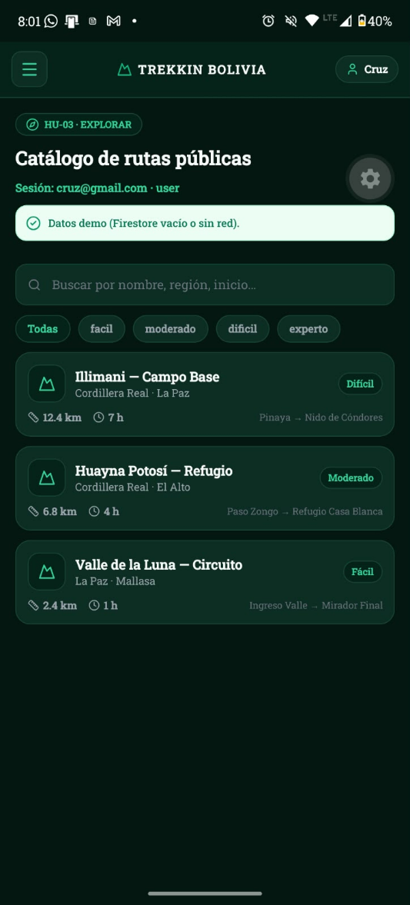
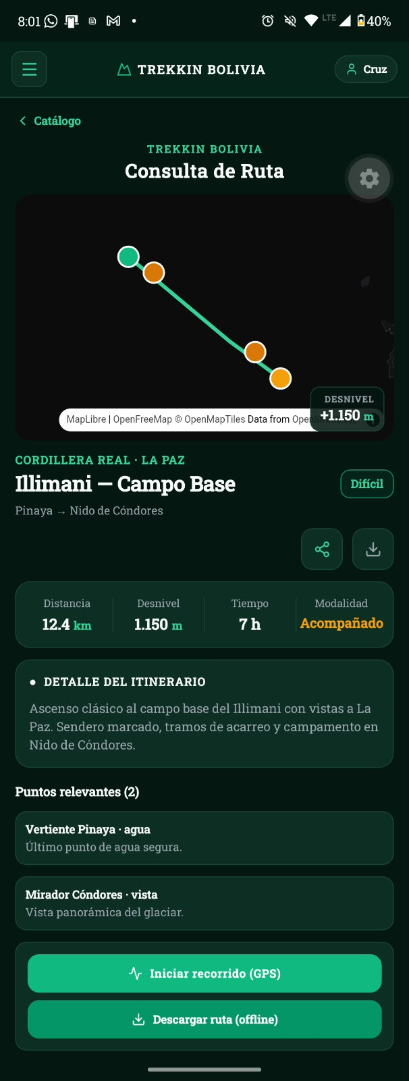
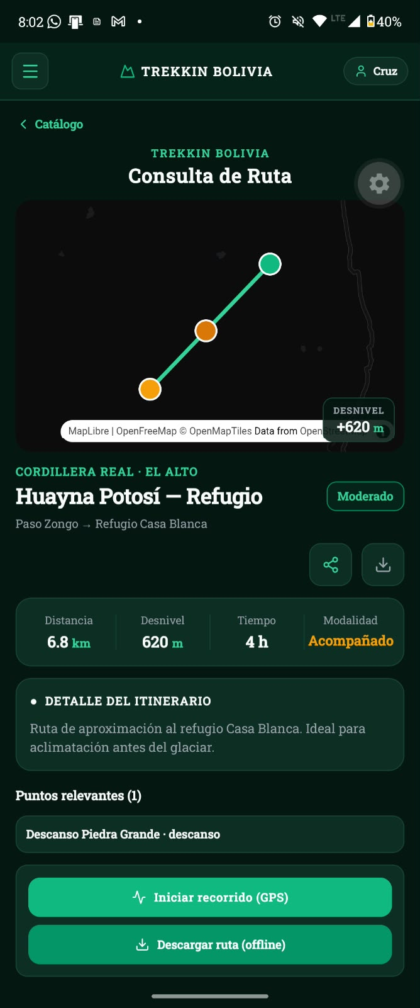
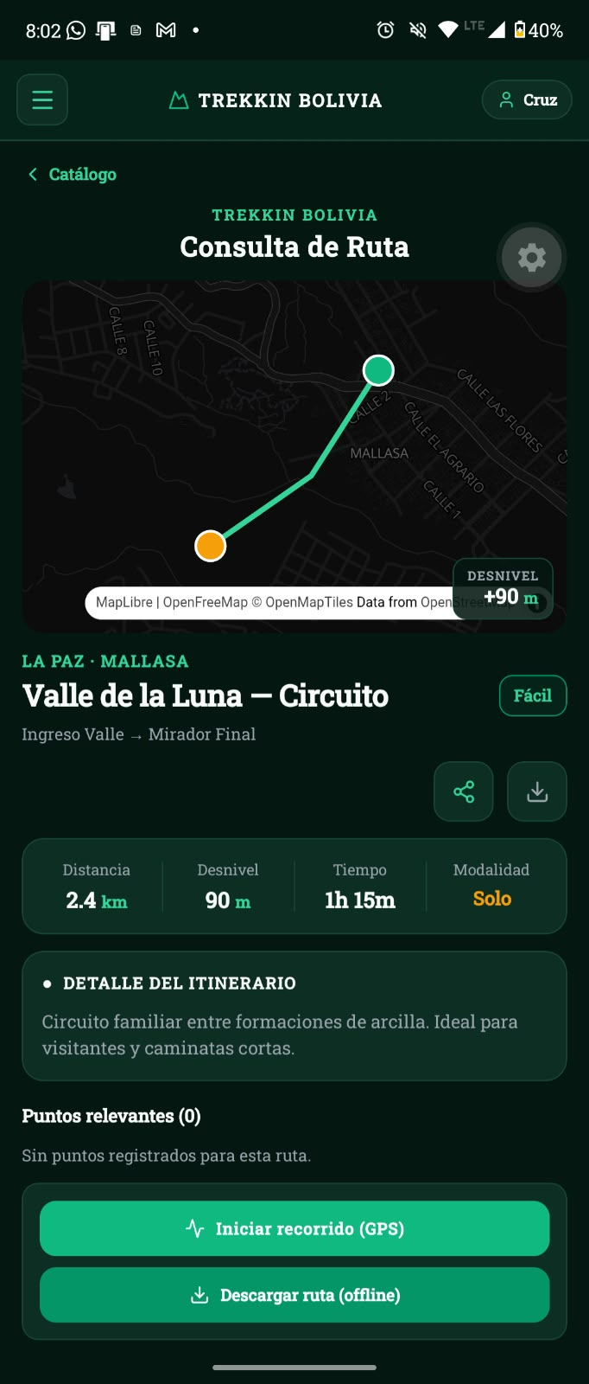

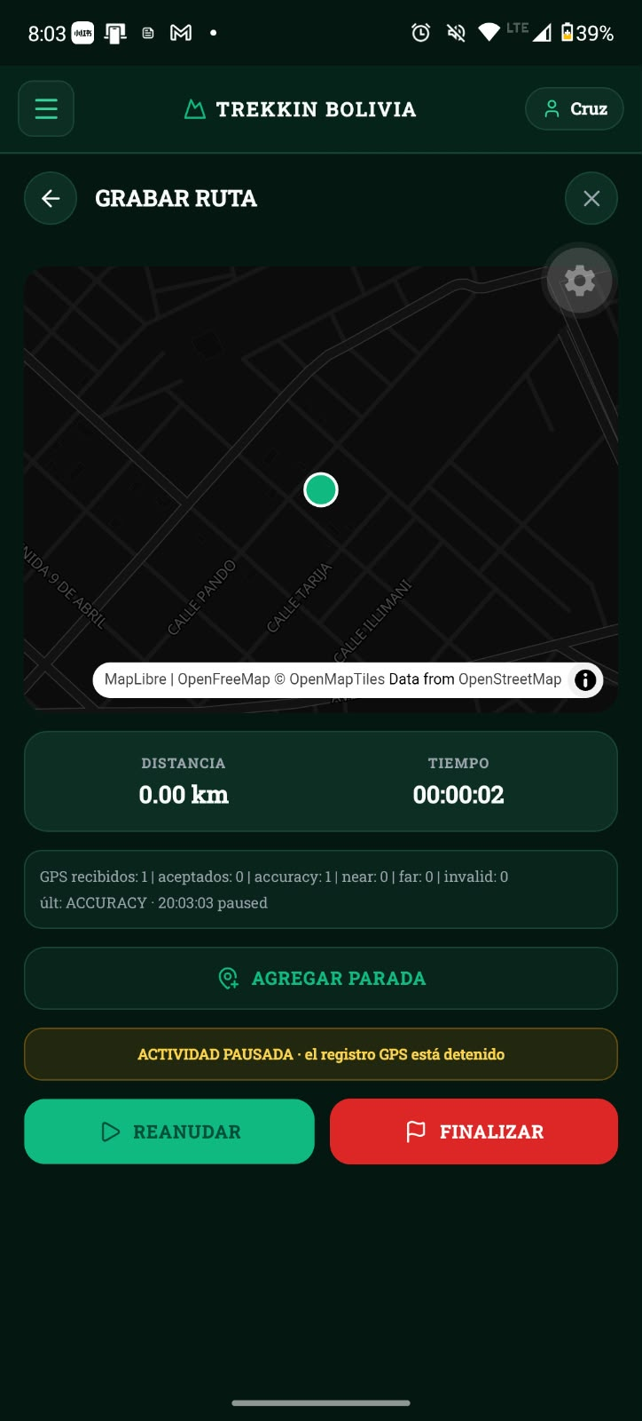
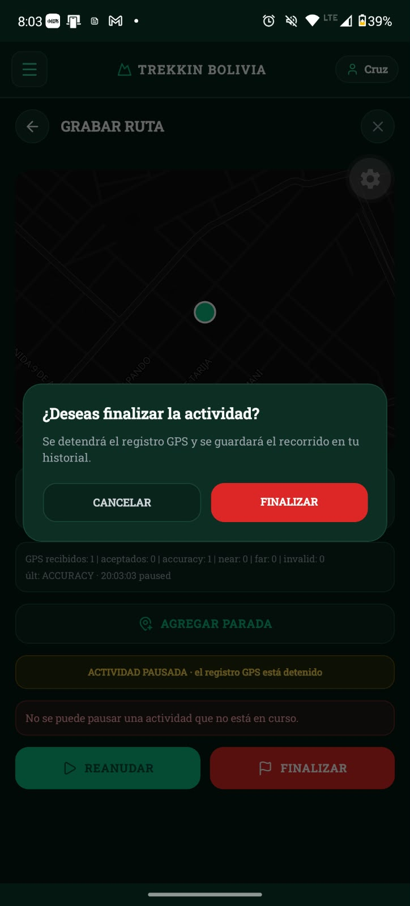
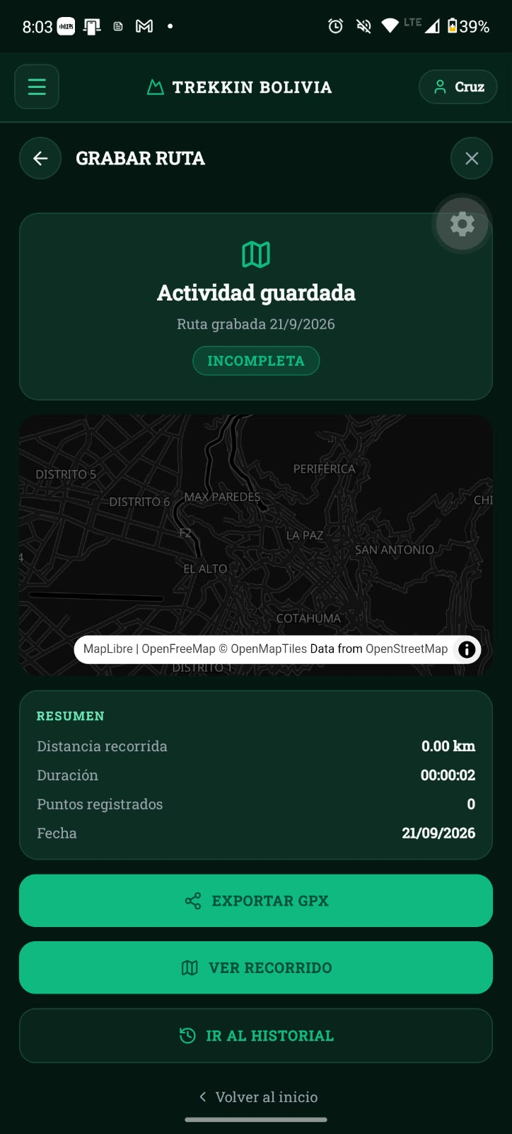
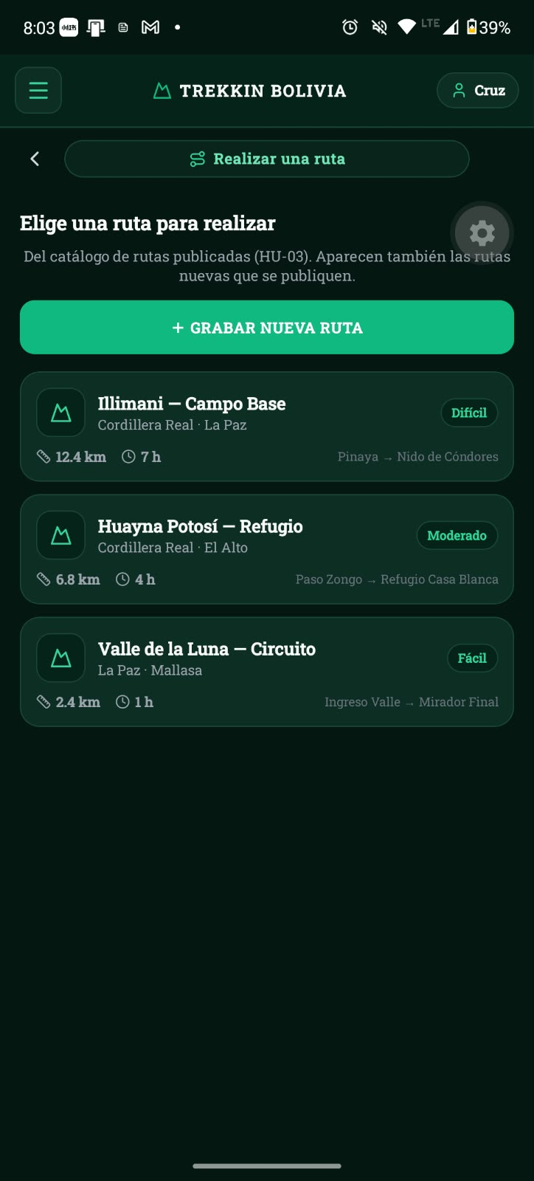
7.7Resultados de pruebas y verificación
La verificación mínima del equipo exige tres gates antes de declarar cualquier HU como funcional: (1) npm run lint con tsc --noEmit en 0 errores, (2) npm test con las 9 suites automatizadas en verde (auth_hu1_hu2, map_service_hu3, offline_hu4, share_hu5, plan_hu7, track_formats_hu7_hu8, map_pack_formats, activity_hu6, activity_hu8, user_management_hu10), y (3) prueba del flujo tocado en Expo Go más npx expo-doctor si se tocaron dependencias nativas o permisos. La regla vigente es que nada es 100 % sin matriz en dispositivo real, revisión de diseño sin bloqueos y visto bueno del usuario.
La V1 se considera validada cuando se demuestra de extremo a extremo que: un usuario inicia sesión, descubre una ruta publicada, consulta mapa e información y puede compartirla o descargarla; inicia una actividad sobre una ruta existente, la pausa, la termina y la conserva en su historial; planifica una ruta nueva, guarda el borrador, confirma el inicio real y graba el trazado por GPS agregando checkpoints, notas y fotografías sin perder el trazado; al finalizar se calculan métricas básicas y la ruta puede mantenerse privada o enviarse a revisión; un administrador aprueba o rechaza con observaciones; y los datos preparados para campo siguen utilizables sin conexión (modo avión).
7.7 Resultados de pruebas y verificación.
Estado real consolidado por historia de usuario (revisión 2026-09-17): HU-01 95 %, HU-02 90 %, HU-03 90 %, HU-04 60 %, HU-05 85 %, HU-06 70 %, HU-07 85 %, HU-08 85 %, HU-10 90 %; HU-09 eliminada (la revisión queda en el administrador). Las suites cubren registro, sesión, catálogo y geoBounds, descarga y packs, compartir y deep link, borradores e importación GPX/KML/CSV, máquina de estados del GPS y bitácora de administración.
8. Bibliografía
International Organization for Standardization. (2018). ISO/IEC/IEEE 29148:2018 Systems and software engineering — Life cycle processes — Requirements engineering. ISO/IEC/IEEE.
Object Management Group. (2017). Unified Modeling Language (UML) version 2.5.1. OMG.
Proyecto Trekkin App. (2026). Especificación formal de la plataforma móvil de trekking — Trekkin App Versión 1.0 (15 de septiembre de 2026): Informe de requisitos (RF-01 a RF-35), requisitos no funcionales (RNF-01 a RNF-09), historias de usuario (HU-01 a HU-10), casos de uso (CU-01 a CU-11), diagramas de secuencia y comunicación, arquitectura y modelo de datos [Documento interno de trabajo].
Proyecto Trekkin App. (2026). Contrato de datos DATABASE.md: Firebase Auth y Firestore — colecciones users, routes, activities, reviews [Documento interno de trabajo].

